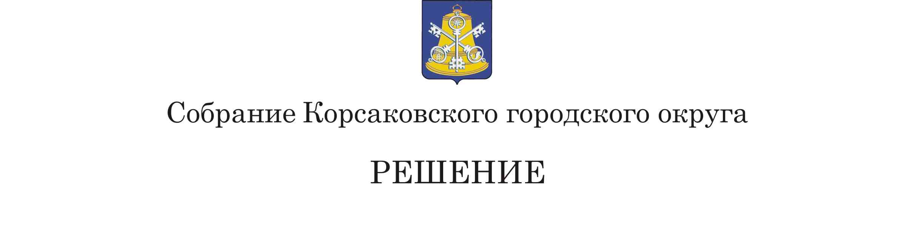

Принято

на |  | заседании |  | созыва

О внесении изменений в решение Собрания Корсаковского городского округа от 08.08.2017 № 158 «Об утверждении Положения о бюджетном процессе в муниципальном образовании «Корсаковский городской округ» Сахалинской области»

В соответствии с Бюджетным кодексом Российской Федерации, статьей 27 Устава муниципального образования «Корсаковский городской округ» Сахалинской области Собрание РЕШИЛО:
1. Внести в Положение о бюджетном процессе в муниципальном образовании «Корсаковский городской округ» Сахалинской области, утвержденное решением Собрания Корсаковского городского округа от 08.08.2017 № 158, следующие изменения:
1.1. Пункт 3 статьи 18 изложить в следующей редакции:
«3. Муниципальное задание на оказание муниципальных услуг (выполнение работ) муниципальными учреждениями формируется в порядке, установленном администрацией городского округа, на срок до одного года в случае утверждения бюджета на очередной финансовый год и на срок до трех лет в случае утверждения бюджета на очередной финансовый год и плановый период (с возможным уточнением при составлении проекта бюджета).
Муниципальное задание в части муниципальных услуг, оказываемых муниципальными учреждениями физическим лицам, формируется в соответствии с общероссийскими базовыми (отраслевыми) перечнями (классификаторами) государственных и муниципальных услуг, оказываемых физическим лицам, формирование, ведение и утверждение которых осуществляется в порядке, установленном Правительством Российской Федерации. Включение в указанные перечни (классификаторы) положений, приводящих к возникновению расходных обязательств муниципального образования, не допускается.
Муниципальное задание формируется для бюджетных и автономных учреждений, а также казенных учреждений, определенных в соответствии с решением органа местного самоуправления, осуществляющего бюджетные полномочия главного распорядителя бюджетных средств.».
1.2. Статью 29 изложить в следующей редакции:
«Статья 29. Предоставление бюджетных инвестиций юридическим лицам, не являющимся муниципальными учреждениями или муниципальными унитарными предприятиями
1. Предоставление бюджетных инвестиций юридическим лицам, не являющимся государственными или муниципальными учреждениями и государственными или муниципальными унитарными предприятиями, влечет возникновение права муниципальной собственности на эквивалентную часть уставных (складочных) капиталов указанных юридических лиц, которое оформляется участием муниципального образования в уставных (складочных) капиталах таких юридических лиц в соответствии с гражданским законодательством Российской Федерации. Оформление доли муниципального образования в уставном (складочном) капитале, принадлежащей муниципальному образованию, осуществляется в порядке и по ценам, которые определяются в соответствии с законодательством Российской Федерации.
Решения о предоставлении бюджетных инвестиций юридическим лицам, не являющимся государственными или муниципальными учреждениями и государственными или муниципальными унитарными предприятиями, в объекты капитального строительства, находящиеся в собственности указанных юридических лиц, и (или) на приобретение ими объектов недвижимого имущества либо в целях предоставления взноса в уставные (складочные) капиталы дочерних обществ указанных юридических лиц на осуществление капитальных вложений в объекты капитального строительства, находящиеся в собственности таких дочерних обществ, и (или) на приобретение такими дочерними обществами объектов недвижимого имущества за счет средств местного бюджета принимаются в форме муниципальных правовых актов администрации городского округа в определяемом ей порядке.
В случае, если подготовка обоснования инвестиций для объекта капитального строительства в соответствии с законодательством Российской Федерации является обязательной, решения, указанные в абзаце втором настоящего пункта, в отношении таких объектов капитального строительства принимаются в том числе на основании подготовленного в установленном законодательством Российской Федерации порядке обоснования инвестиций и результатов его технологического и ценового аудита, а также утвержденного задания на проектирование.
2. Договор между администрацией городского округа и юридическим лицом, указанным в пункте 1 настоящей статьи, об участии муниципального образования в собственности субъекта инвестиций оформляется в течение трех месяцев после дня вступления в силу решения о бюджете городского округа.
Обязательным условием, включаемым в договоры о предоставлении бюджетных инвестиций юридическим лицам, указанным в пункте 1 настоящей статьи, является запрет приобретения за счет полученных средств иностранной валюты, за исключением операций, осуществляемых в соответствии с валютным законодательством Российской Федерации при закупке (поставке) высокотехнологичного импортного оборудования, сырья и комплектующих изделий, а также связанных с достижением целей предоставления бюджетных инвестиций иных операций, определенных решениями администрации городского округа, в том числе указанными в абзаце втором пункта 1 настоящей статьи.
Требования к договорам, заключенным в связи с предоставлением бюджетных инвестиций юридическим лицам, указанным в пункте 1 настоящей статьи, за счет средств местного бюджета, устанавливаются администрацией городского округа.
Отсутствие оформленных в установленном порядке договоров служит основанием для непредоставления бюджетных инвестиций.».
1.3. Статьи 87 и 98 исключить.
2. Опубликовать настоящее решение в газете «Восход».

Председатель Собрания

Корсаковского городского округа Л.Д. Хмыз

Мэр

Корсаковского городского округа Т.В. Магинский

